

Software Requirement Specification
โครงการพัฒนาระบบบริหารจัดการและติดตามสำนวนคดีการทุจริตและประพฤติมิชอบในภาครัฐ
Electronic Case Management Intelligence System
PM Service

Version: 1.0
Project Code: SCT01P26
Prepared by | Reviewed by | Approved by
บันทึกการแก้ไข
No. | Version | Description | Start Date | Refer Doc. No.
1 | 1.0 | สร้างเอกสาร | 31/03/2026

สารบัญ
หัวข้อเรื่อง หน้า
1. คำนำ (Introduction) 4
1.1 จุดประสงค์ (Purpose) 4
1.2 ขอบเขต (Scope) 4
1.3 เอกสารอ้างอิง (Reference) 5
1.4 ผู้พิจารณา (Intended Audience) 5
2. ภาพรวมของระบบ (System Context) 6
2.1 สถาปัตยกรรมของระบบ (System Architecture) 6
2.2 ข้อจำกัด (Constraints) 7
2.3 การกำหนดสิทธิ์การเข้าถึงข้อมูลของผู้ใช้งานระบบ 7
2.4 สภาพแวดล้อมของการทำงาน (Work Environment) 8
2.5 เอกสารจากลูกค้า (Received Form Customer) 8
3. รายละเอียดแผนภาพ (Use Case Diagram) 9
3.1 Use Cases: PM 9

1. คำนำ (Introduction)

1.1 จุดประสงค์ (Purpose)
Software Requirement Specification (SRS) เป็นเอกสารที่มีจุดประสงค์เพื่อให้คำอธิบายที่ครอบคลุมของระบบบริหารจัดการและติดตามสำนวนคดีการทุจริต
และประพฤติมิชอบในภาครัฐ (Electronic Case Management Intelligence System) ที่จะพัฒนา รวมถึงวัตถุประสงค์ ความต้องการต่างๆ กระบวนการทางธุรกิจหลักที่จะได้รับการสนับสนุน คุณลักษณะ และพฤติกรรม ด้วยเหตุนี้ จึงทำหน้าที่เป็นแผนที่นำทางกระบวนการพัฒนาและทำให้ทุกคนอยู่ในเส้นทางที่ถูกต้อง

ขอบเขต (Scope)
ขอบเขตงานของโมดูล PM Service ดังนี้
- PM สามารถค้นหาข้อมูลสาขา เพื่อใช้ในการเปิดงานได้
- PM สามารถบันทึกข้อมูลการเปิดงาน PM Serviceเช่น งานประเภท Service Request, Preventive Maintenance สำหรับทีม PM โดยสามารถกำหนดวันและเวลาในการเข้าดำเนินการเพื่อให้ช่างเข้าตามช่วงที่กำหนดได้ และระบบส่งงานอัตโนมัติไปยัง Teleport ที่เกี่ยวข้อง ตาม Functional Location
- PM สามารถค้นหาและตรวจสอบ monitor งาน PM Service ได้
- PM สามารถดูรายละเอียดของงาน PM Service ได้
- PM สามารถนำเข้าข้อมูลการเปิดงาน PM Service จากไฟล์ Excel ได้
- TP/OutSource สามารถค้นหาและตรวจสอบ monitor งาน PM Service ได้ โดย TP ระดับภาค สามารถตรวจสอบงาน PM Service ของ TP อื่นได้ และTP ระดับจังหวัด/Outsource สามารถตรวจสอบ PM Service เฉพาะของ TP/Outsource ตนเอง
- TP/OutSource สามารถดูรายละเอียดของงาน PM Service ได้
- TP Admin สามารถมอบหมายงาน (Out Going) ให้ Teleport อื่น/Outsource ได้ โดยที่ TP Admin นั้นรับทราบและมอบหมายงานต่อ (Out Going) ให้ช่าง TP และช่าง Outsource ใน TP ของตนเองต่อไป โดย 1 งานสามารถมอบหมายให้ช่างได้หลายคน
- TP Admin สามารถส่งงานกลับ (Return Job) ให้ PM ได้ หรือถ้างานนั้นมาจาก TP อื่น ก็จะส่งงานกลับ (Return Job) ให้ TP Admin คนที่มอบหมายงานนั้นมาให้ได้
- Outsource Admin สามารถมอบหมายงาน (Out Going) ให้ช่างของตนเองได้เท่านั้น ไม่สามารถส่งงานต่อให้ TP อื่นได้ โดย 1 งานสามารถมอบหมายให้ช่างได้ 1 คนเท่านั้น
- ช่าง TP/Outsource สามารถบันทึกสถานะ Hold และรายละเอียดเกี่ยวกับการ Hold งาน PM Service ได้
- ช่าง TP/Outsource สามารถบันทึกสถานะ Return งาน PM Service กลับไปให้กลับ TP Admin/Outsource Admin ได้
- ช่าง TP/Outsource สามารถบันทึกข้อมูลที่เกี่ยวข้องการปฏิบัติงาน PM Service และบันทึก Close job ได้
- PM สามารถแก้ไขงาน PM Service ที่ TP Admin ส่งงานกลับมา (Return Job) ได้ และส่งกลับให้ TP Admin ใหม่ได้
- PM สามารถบันทึกยกเลิกงาน (Cancel) ได้
- PM สามารถบันทึกส่งงานกลับ (Rework) ให้ Teleport ได้
- PM สามารถบันทึกสถานะ Close wait job service ได้
- PM สามารถบันทึกข้อมูลความพึงพอใจจากลูกค้า และปิดงาน (Closed Complete) ได้
- ระบบสามารถแนบไฟล์เอกสาร form หรือ file PDF ในงาน PM Service ได้
- ระบบสามารถ export PM Report ในรูปแบบ PDF File ได้
- ระบบสามารถแสดง Dashboard สรุปงานแยกตามโครงการ, สถานะ และประเภทได้
- ระบบสามารถค้นหาและตรวจสอบตำแหน่งของช่างได้

1.3 เอกสารอ้างอิง (Reference)
- SCS0324 - Proposal – 240502.pdf
- SCS0324 - Project Plan.xlsx
- SCS0324 - Project Kickoff Meeting - 241202.pptx

1.4 ผู้พิจารณา (Intended Audience)
No. | Name | Responsibility
1 |  | SCS (Overview)
2 |  | SCS (Overview)

2. ภาพรวมของระบบ (System Context)

2.1 สถาปัตยกรรมของระบบ (System Architecture)
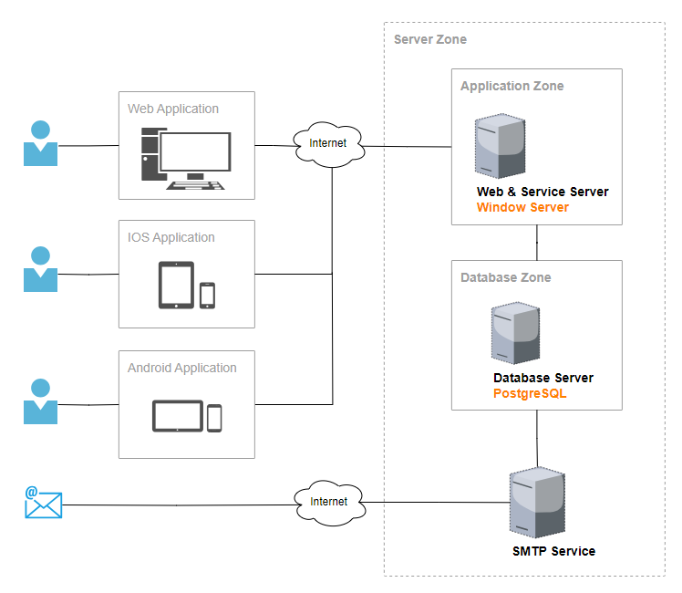
รูปที่ 1 สถาปัตยกรรมของระบบ

คุณสมบัติของระบบบริหารจัดการและติดตามสำนวนคดีการทุจริตและประพฤติมิชอบในภาครัฐ (Electronic Case Management Intelligence System) ประกอบด้วยการปรับปรุง 5 แพลตฟอร์มหลักได้แก่ Web Application, Mobile Application, Cloud Platform, API Services และ Data Integration

2.2 ข้อจำกัด (Constraints)
- ข้อจำกัดของ Applicationsโครงการนี้

2.3 การกำหนดสิทธิ์การเข้าถึงข้อมูลของผู้ใช้งานระบบ
ประเภทผู้ใช้ | รายละเอียดสิทธิ์
PM (Project Manager)
TP Admin (Teleport Admin)
Outsource Admin
TP/Outsource Technician
Teleport

2.4 สภาพแวดล้อมของการทำงาน (Work Environment)
No. | Web & Service Server | Requirement
1 | Server Operating System
2 | Development Tools
3 | Web Server

No. | Database Server | Requirement
1 | Server Operating System
2 | Database

No. | Client Workstation Software | Requirement
1 | Operating System
2 | Web Browser

2.5 เอกสารจากลูกค้า (Received Form Customer)
- Visio-Flow STS_Status-PM.pdf
- PM Requirement.pptx
- Temp_PM Service(เพิ่มเติม).pdf

3. รายละเอียดแผนภาพ (Use Case Diagram)

